**CULTIVOS AGRÍCOLAS**

**UNIDAD 4**

EQUIPOS Y MAQUINARIA

AGRÓNOMO

COMPETENCIAS

PREPARACIÓN DEL TERRENO PARA LA SIEMBRA

ESTABLECIMIENTO DE CULTIVO

COSECHA DEL PRODUCTO

# UNIDAD 4

**EQUIPOS Y MAQUINARIA**

**INTRODUCCION**

Las máquinas agrícolas, son aquel conjunto de equipos, artefactos y motores usados por el sector agrícola en sus diferentes procesos con la tierra. Anteriormente aquellas máquinas se reducían al arado y arado sembradora, acciones que eran caracterizadas por el arrastre por parte de animales grandes -como caballos o animales granjeros grandes- con objetos que lograran hacer huecos en la tierra.

Gracias a la revolución industrial -dando comienzo en Inglaterra, 1760- aquellas acciones para el arado, siembra y manutención de la tierra ya germinada, pudo presentar notorias mejoras; sosteniendo que tales mejoras en el sector maquinarias siguen realizándose hasta la actualidad.

Es por tal razón que se torna necesario conocer a fondo tales avances tecnológicos para el sector agrícola y sus cultivos, así como aquellas máquinas que son útiles para los agricultores y sus diferentes acciones como adecuación de tierra, establecimiento de cultivo -sin dejar de lado, la importancia de diferentes artefactos que sirven de complemento a una maquinaria agrícola- y la recolección y acopio del cultivo final.

**OBJETIVOS**

1. Analizar la preparación del cultivo, máquinas a usar y sus funciones.
2. Diseñar un establecimiento de cultivo seguro.
3. Revelar la cosecha del producto, por medio del correcto uso de una maquinaria agrícola acorde a las necesidades de cada sector.

**ACTIVIDAD DE APRENDIZAJE 1**

MAQUINARIAS Y EQUIPOS UTILIZADOS EN LA PREPARACIÓN DEL TERRENO, DE ACUERDO A LAS NECESIDADES DEL CULTIVO

# MAQUINARIA Y EQUIPO

Dentro de las actividades a realizar para asegurar una cosecha óptima, está la preparación del terreno, en algunas ocasiones siembra y cosecha. Para ello usamos maquinarias y equipo que nos facilita las labores y reduce los costos de producción.

El uso de maquinarias y equipos tecnológicos ha transformado la agricultura haciendo mayor la producción y en la mayoría de los casos mejorando la calidad de los procesos.

Existen muchos beneficios que aportan el uso de maquinaria en los sistemas agrícolas optimizando las tareas y mejorando el rendimiento de los terrenos y los cultivos.

Entre las principales **ventajas** del uso de maquinarias en las labores agrícolas podemos encontrar:

CULTIVOS: Estas máquinas se adaptan a las características de los diferentes tipos de cultivos haciendo que se faciliten las operaciones logrando con esto mayores rendimientos, además que es muy útil para grandes extensiones de cultivos.

MEJORA EL ESTADO DEL TERRENO: El suelo es el elemento indispensable para las actividades agrícolas, por esta razón sufre un gran desgaste después de cada proceso agrícola; la implementación de la maquinaria agrícola permite que se disminuya el impacto sobre el terreno ya que esta trabaja sobre la capa superficial de este.

AHORRO DE COSTOS: Aunque la inversión inicial es alta para la compra de la maquinaria, esta puede ser recuperada entre un corto y mediano plazo reflejado en un mayor rendimiento de los cultivos, menores costos por contratación de mano de obra calificada, y menor tiempo en la realización de los procesos agroindustriales.

El uso de las máquinas y equipos en las labores agrícolas también tiene algunas **desventajas** entre las cuales encontramos la sustitución de la mano de obra local afectando la economía de las personas dedicadas a las labores agrícolas, los altos costos representados en el mantenimiento y reparación de la maquinaria, la dificultad para conseguir operadores calificados en el manejo de estas ya que un error en la operación puede dañar el trabajo hecho en el cultivo de mucho tiempo atrás.

El impacto económico de la mecanización de los procesos agrícolas tiene dos sentidos, por un lado, se promueve el crecimiento económico para el sector de la agroindustria mediante mayores rendimientos de los cultivos por hectáreas, ampliación del área cultivada, la realización de más de una siembra por año en la misma superficie, lo que se ve representado en mayores ingresos para el sector agrario además de un abastecimiento de productos en el mercado que contribuyen a la seguridad alimentaria de la población; aunque también puede generar impactos negativos representados en la disminución de contratación de mano de obra local y en los altos costos que representa para la agroindustria la compra de maquinaria y equipos y el mantenimiento de los mismos.

# MAQUINARIA Y EQUIPO PARA ADECUACIÓN DE TIERRA

Dentro del uso adecuado de la maquinaria se debe tener en cuenta qué tipo de labranza se va a realizar en el terreno y con ello la maquinaria adecuada para esta.

La preparación de los terrenos para la siembra puede ser profunda o superficial; siendo recomendable la preparación superficial solo en el caso de que no haya compactación profunda del suelo; dicha compactación puede presentarse cuando ocurre una sucesión rápida del cultivo, o al establecerlos de forma intercalada.

La preparación de suelos para la siembra puede realizarse de forma mecánica o a través de mano de obra, la elección del proceso depende principalmente de la extensión de la zona a cultivar y del presupuesto del que se disponga.

En la actualidad los trabajos de limpieza y descapote que antes se realizan manualmente están siendo ejecutados por maquinaria; permitiendo bajar los costos de operación al ser realizado en menor tiempo, aunque para los cultivos pequeños se prefiere emplear mano de obra calificada para las labores de previas a la siembra como picar, despicar y troncar el terreno para la lograr una mayor absorción de nutrientes.

El empleo de mano de obra para ejecutar las actividades de preparación del suelo acarrea mayor tiempo en la realización de la labor, al igual que se hace necesario contar con mayor personal disponible viéndose reflejado en mayores costo; es por esta razón que se viene utilizando de manera más frecuente la implementación de máquinas para actividades como creación de franjas, limpieza de desagües y terrenos, compactación del suelo, excavaciones y movimientos de tierra, con el fin de minimizar costos.

Cuando un terreno va a ser cultivado es de vital importancia conocer previamente su fertilidad, para determinar cómo debe ser su preparación inicial; si es necesario la adición de abonos naturales, agentes químicos estimulantes o material orgánico para que llegue a ser más productivo y otras características específicas como la humedad, presencia de agua, tipo de nutrientes, parámetros que nos permiten establecer qué tipo de cultivo es el más recomendado establecer.

**LABRANZA:** Es la preparación del terreno antes de la siembra removiendo su capa vegetal; este proceso facilita la germinación de la semilla y el desarrollo de la planta cultivada.

El proceso de labranza permite mejorar las propiedades físicas, químicas y biológicas del suelo.

El proceso de adecuación del terreno se puede dividir en varias etapas:

**Labranza primaria o descapote y desbroce:**

* Es el proceso inicial para el establecimiento de un cultivo agrícola, consiste en hacer una limpieza del terreno para eliminar árboles, malezas, plantas o partes de raíces que estén en el área; para realizar esta actividad de forma mecánica se utilizan las excavadoras o retroexcavadoras, cuya función es remover la capa superficial del suelo, al tiempo que carga el material vegetal arrancado en la cucharilla y lo deposita en los camiones que lo transportan hasta el sitio de su disposición final.

## 

Ilustración 1 Excavadora

Cuando esta actividad se realiza de forma manual se utilizan herramientas como azadones, rastrillos, palas y palines.

|  |  |
| --- | --- |
| China Pala de acero con mango de madera para herramientas agrícolas –  Comprar Pala de hierro de acero en es.made-in-china.com  Ilustración 2 Pala | Herramienta Palin en Mercado Libre Venezuela  Ilustración 3 Palin |
| TRUPER Azadón con mango de Madera de 54", Longitud de la Hoja 7-7/8" -  Azadones para Jardín - 310UP0 | AL-2M - Grainger México  Ilustración 4 Azadón | Ilustración 5 Rastrillo |

## Labranza secundaria:

* Este proceso consiste en fraccionar los terrones de mayor tamaño que quedan después de realizados los arados; al igual que la incorporación de los residuos al suelo. Se debe nivelar la capa superficial del terreno para favorecer la germinación rápida de la semilla y el posterior desarrollo óptimo de la planta; la preparación de la cama es proporcional al tamaño de las semillas, siendo más fina en las capas superiores para las semillas pequeñas y más gruesa y profunda para semillas grandes.

Entre las máquinas y herramientas más utilizadas para realizar esta actividad se encuentran: Arados, rodillos, surcadores, rastras de acción simple o doble.

|  |  |
| --- | --- |
| Rastra Niveladora en Mercado Libre Uruguay  *Ilustración 6 Rastra niveladora* | Cultivador de Campo comprar en General Alvear  *Ilustración 7 Cultivadora de campo* |
| Rodillos Actiroll Classic, Actiroll y Actiroll HD/HDC / Rodillos remolcados  / Rodillos / Laboreo / Kverneland brand Spain / Home - Kverneland Espana  *Ilustración 8 Rodillo de campo* | Sembradoras 1035 | Precisión | John Deere LA  *Ilustración 9 Sembradora* |

## Labranza convencional o tradicional:

* Es el proceso que permite remover los primeros 15 cm del suelo; logrando que este se airee, afloje y mezcle, favoreciendo el paso del agua, la mineralización de los nutrientes y una menor presencia de animales, plagas y la degradación de la materia orgánica.

Esta actividad puede presentar en algunas ocasiones desventajas como el encostramiento o la erosión del suelo.

Las maquinarias utilizadas para realizar estas labores son: Tractor, rastras, niveladora (Niveladora Everseman), cultivadoras, zanjador, caballoneador.

|  |  |
| --- | --- |
| Tractor 6110D | Serie 6D | John Deere MX  *Ilustración 10 Tractor* | Rastra Niveladora en Mercado Libre Uruguay  *Ilustración 11 Rastra niveladora* |
| Pala niveladora trasera estándar y con sistema láser | Aperos agricolas,  Pales, Traseros  *Ilustración 12 Niveladora* | Cultivador de Campo comprar en General Alvear  *Ilustración 13 Cultivadora de campo* |
| China Maquinaria agrícola Multi-Chassis Susoil surco arado el arado –  Comprar Oriente Buster subsolador en es.made-in-china.com  *Ilustración 14 Zanjadora* | ACABALLONADORA DE PALA - Percol Machinery  *Ilustración 15 Acaballonadora* |

## Labranza Vertical:

* Es realizada con el fin de evitar la compactación del suelo; ya que dificulta que las plantas cultivadas se alimenten, adicionalmente permite la fijación y el drenaje del agua, y el acceso de la raíz a los nutrientes y humedad del suelo. El proceso consiste en fraccionar las capas de compactación del suelo sin dañar la estructura del terreno.

            Maquinaria: Arado de cincel.

|  |
| --- |
| Arado de cincel o chisel. Características y sus utilidades  *Ilustración 16 Arado de cincel* |

## Labranza Reducida:

* Esta actividad busca la disminución de la erosión y escorrentía del suelo, mejorara la retención y el drenaje de agua; consiste en dejar en el suelo los residuos de la cosecha anterior al momento de plantar el siguiente cultivo, disminuyendo o eliminando la labranza mecánica. Este sistema implementa en la primera labranza principalmente el arado cincel o rastra.

Existen 3 formas de realizar la siembra.

            Maquinaria: 1. Rastras de discos o cultivadora de campo, luego sembrar.

                          2 Arado de cinceles o cultivadoras de campo, luego sembrar.

                          3. Rotocultor, luego sembrar.

|  |  |
| --- | --- |
| Rastra de discos Grass-Cutter - Maquinac  *ilustración 17 Rastra de disco* | Cultivador de Campo comprar en General Alvear  *ilustración 18 Cultivadora de campo* |
| Arado de cincel o chisel. Características y sus utilidades  *ilustración 19 Arado de cincel* | Sembradoras 1035 | Precisión | John Deere LA  *ilustración 20 Sembradora* |

## Labranza Cero o siembra directa:

* La semilla es plantada directamente sin hacer antes ninguna preparación del suelo. El sembrado se hace en forma vertical superficial. Es importante tener en cuenta que antes de la siembra se debe hacer el control de malezas, además de fertilizar el suelo ya de forma natural estos procesos suelen ser muy lentos. Para estas labores se utilizan sembradoras capaces de cortar rastrojos y raíces, dejando la semilla adecuadamente ubicada en el suelo.

            Maquinaria: Abre huecos con motor, pala, palin, pica, azadón.

|  |  |
| --- | --- |
| Barreno Ahoyador Perforador 82cc 2T Broca 300x800mm Otaru  *Ilustración 21 Abre huecos con motor* | China Pala de acero con mango de madera para herramientas agrícolas –  Comprar Pala de hierro de acero en es.made-in-china.com  *Ilustración 22 Pala* |
| Herramienta Palin en Mercado Libre Venezuela  *Ilustración 23 Palin* | TRUPER Azadón con mango de Madera de 54", Longitud de la Hoja 7-7/8" -  Azadones para Jardín - 310UP0 | AL-2M - Grainger México  *Ilustración 24 Azadón* |
| PICA - Especificaciones Técnicas para Construcción de Viviendas  *Ilustración 25 Pica* |  |

**Algunos rendimientos de maquinaria son:**

|  |  |
| --- | --- |
| **Equipo** | **Hectáreas por día** |
| Mochila convencional | 1 a 2 |
| Handy | 2,5 a 3 |
| Ulva | 5 |
| Tractor con 150 L/Ha | 15 a 25 |
| Tractor con 300 L/Ha | 10 a 15 |
| Avión con 30 L/Ha | 300 a 500 |

**ACTIVIDAD DE APRENDIZAJE 4**

PROCESOS DE LIMPIEZA Y DESINFECCIÓN Y CALIBRACIÓN DE EQUIPOS Y MAQUINAS UTILIZADAS EN LOS PROCESOS AGRICOLAS.

# MAQUINARIA Y EQUIPO EN ESTABLECIMIENTO DE CULTIVO

Luego de que el cultivo este sembrado en el terreno, se debe continuar con una serie de actividades que involucran el uso de diferentes equipos los cuales ayudan a la eficiencia de la actividad.

Estos equipos se pueden clasificar así:

* Equipos para hacer aplicaciones:
* **El tractor:** Este elemento es icono de la agricultura, se puede decir que casi en todo tipo de explotación existe una máquina de estas; ha sustituido la labor de los caballos y bueyes, como elemento de fuerza; se puede afirmar que es una de las herramientas más usadas en la agricultura, ya que facilita que a él se encajen otros equipos como por ejemplo el espolvoreo; el cual se utiliza en la aplicación de plaguicidas en polvo, en este caso se utiliza una tolva que tiene un sistema de agitación para evitar que haya encriptado, y con una rejilla en su salida inferior para que no salgan grumos, el cual ubica el producto en un conducto de aire que proviene del ventilador, para continuar al exterior por medio de unas lanzas.

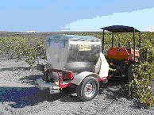

Ilustración 26 tractor con espolvoreo

* **Termo nebulizador** (motor con aspersor en micro gota): como su nombre lo indica es un nebulizador térmico que realiza una pulverización muy fina del producto debido a que implementa el calor. Posee una cámara de combustión que hace que el producto se transforme en un gas muy liviano y por ende con gran facilidad de flotar.

Los termonebulizadores son ampliamente usados a nivel agrícola, pecuario y para control de plagas

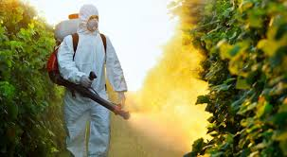

Ilustración 27 termonebulizador

* **Bomba de espalda:** es uno de los equipos más usados en agricultura, ya que su adquisición es de bajo coste en comparación con otros equipos y es de fácil manipulación para el operario. Posee un tanque que puede ser de plástico o metálico, aunque este es poco común; en esta recamara se almacena el líquido con el principio activo (plaguicida), se ajusta cómodamente a la espalda de quien la manipula ya que está provisto de correas. Y por último posee un aspersor que es controlado manualmente por quien lo opera. Esta máquina es útil para realizar pequeñas fumigaciones contra plagas y enfermedades de las plantas e incluso al inicio de incendios forestales.

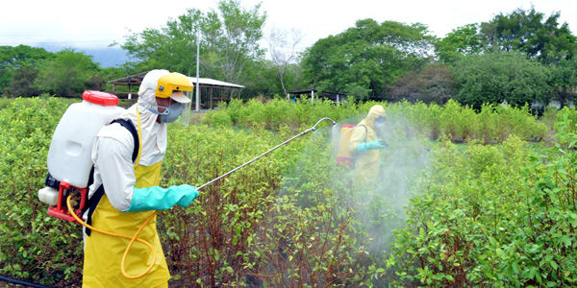

Ilustración 28 bomba de espalda

* **Avionetas:** generalmente se utilizan en zonas que tienen pendientes muy profundas, o cultivos muy extensos.Se debe volar a una altura de 10 metros sobre la plantación o el árbol, aunque también depende de la topografía del terreno. Cuanto más cerca se realice la fumigación, mejor será el resultado, la agitación del aire provocada por la avioneta permite que haya una mejor penetración del tratamiento al follaje. Es recomendable realizar la aplicación durante las primeras horas de la mañana sin pasar de las diez.

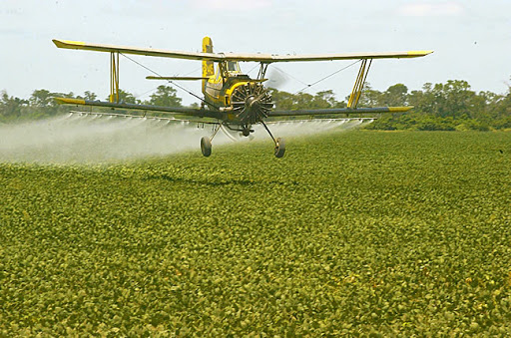

**Ilustración 29 avioneta con aguilones adheridos**

En los cultivos de ladera pocas veces se utiliza el tractor, la mayoría de las actividades se realizan de forma manual y como se mencionó anteriormente se utiliza para la aplicación de insumos la bomba de espalda o maquina fumigadora manual, las guadañas se utiliza en la limpia**,** en podas se usa tijeras, serruchos y herramientas de laboreo (pica, pala, machete, azadón, palín, etc.),

**LIMPIEZA Y DESINFECCIÓN DE EQUIPOS**

Es muy importante tener en cuenta que para que se dé un uso correcto de los equipos, estos duren a través del tiempo y se evite la propagación de plagas, se deben limpiar antes y después de la actividad (hipoclorito o vinagre), en el caso de las bombas se debe realizar triple lavado para evitar que residuos anteriores queden en ella.

Los equipos para aplicar productos fitosanitarios necesitan un estricto proceso de limpieza y desinfección que asegure que las aplicaciones y tratamientos se realicen de forma eficiente y uniforme; de esta forma se contribuye a un ahorro del producto y una mejor eficiencia, reducción en los tiempos de aplicación, menor contaminación ambiental y disminución en los riesgos implícitos a la aplicación de plaguicidas.

Un mantenimiento deficiente del equipo puede ocasionar la distribución inadecuada del producto al ser aplicado; igualmente los desajustes o averías causadas por el deterioro de este pueden dar lugar a fugas del insumo en lugares inapropiados.

Para garantizar la conservación de los equipos fitosanitarios y su buen funcionamiento se debe realizar el lavado siempre al inicio de cada ciclo de tratamiento, al igual que cuando se cambie de producto. Es de vital importancia tener presente que una vez terminada la jornada laboral no debe quedar ningún residuo del producto en los equipos utilizados.

Al momento de lavar los equipos es necesario abrir todas sus llaves y boquillas para que no quede ningún resto del producto. Este lavado debe realizarse en un área específica que no genere contaminación ambiental y el agua residual de ser desechada se debe garantizar que sea de forma segura. Está prohibido realizar el lavado de estos equipos a menos de 50 metros de una fuente de agua superficial o subterránea.

Un proceso de limpieza y desinfección efectivo del equipo reduce los riesgos toxicológicos y contribuyen a la seguridad del operario.

**CALIBRACIÓN DE EQUIPOS**

En una aplicación fitosanitaria se pretenden dos propósitos específicos: la eficacia para controlar el organismo que está afectando el cultivo y la eficiencia que permita un máximo aprovechamiento del producto con el menor costo de aplicación. Para lograr estos dos objetivos “eficiencia y eficacia” es necesario emplear equipos de aplicación apropiados acorde con las características del cultivo y que estos estén en óptimo estado de funcionamiento y bien calibrados que nos permitan colocar el producto en el área específica y en la dosis y coberturas indicadas.

La calibración entonces se define como el conjunto de operaciones que garantiza la exacta distribución de una cantidad determinada de un producto fitosanitario sobre un objetivo fijo.

En términos más específicos la calibración consiste en la preparación y puesta a punto de un equipo para realizar exitosamente las aplicaciones de los tratamientos.

La persona encargada de operar el equipo debe conocer muy bien las calibraciones óptimas dadas por el fabricante para que su funcionamiento sea el esperado.

**ACTIVIDAD DE APRENDIZAJE 2**

RELACIÓN COSTO/BENEFICIO PARA LA SELECCIÓN DEL TIPO DE RECOLECCIÓN EN UNA COSECHA

## MAQUINARIA PARA RECOLECCIÓN Y ACOPIO

* La recolección es una de las actividades más importantes, si esta no se realiza de forma adecuada habrá perdidas de semillas (cereales), frutos, por esto es necesario realizar operaciones que permitan un aprovechamiento adecuado del cultivo. Dependiendo del tipo de cultivo se pueden realizar operaciones simples como la corta de mieses o hierbas, con el fin de recolectarlas y la extracción del suelo; o bien otras operaciones más complejas, como es el caso de la recolección de la fibra, la realización de la trilla, o los procesos que se efectúan a los árboles para la extracción de maderas.

De acuerdo al proceso, existen dos tipos de maquinaria a implementar, las que son accionadas o arrastradas por un tractor agrícola y las que se mueven por su propia fuerza motriz:

Existe una variedad de maquinaria para utilizar en las labores de cosecha y recolección de cultivos algunas de ellas con características específicas y otras que se pueden adaptar a diferentes especies:

* **MAQUINA PARA RECOLECCIÓN DE FORRAJE Y PAJA:**
* SEGADORAS Y SEGADORAS AUTOMÁTICAS: Son máquinas que se emplean para cortar la hierba verde o seca, a una altura determinada, haciendo un corte limpio que facilitara el rebrote. Las segadoras acondicionadoras realizan el corte, además de la recolección del forraje.

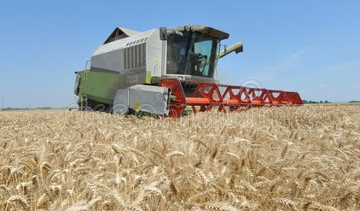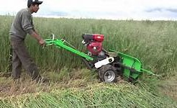

Ilustración 30. Segadora cortadora de forraje Ilustración 31. Segadora y trilladora.

* PICADORAS- CARGADORAS DE FORRAJE: Se utiliza para hacer un picado conciso además del cargue de la hierba, recogiendo una franja previamente segada, a la vez que se realiza la siega. En el caso del maíz los dispositivos se deben adaptar a la consistencia del tallo.

Al realizar el picado se deben utilizar cuchillas y contra cuchillas, lo que contribuye a que este sea fino. Cuando el picado es simultáneo con la siega, se utilizan picadoras de Mayales.

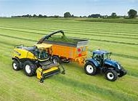

Ilustración 32. Picadora de follaje, autopropulsada.

* COSECHADORA DE GRANOS Y SEMILLAS: Con esta máquina podemos realizar las funciones de siega, trilla y limpieza; la siega se da a una anchura determinada; posee un cabezal que es el encargado de realizar el corte y obligar a las plantas segadas a entrar a una plataforma, cuenta con un elevador que traslada la mies hasta el bloque de siega y con una unidad que la separa de las piedras; su estructura permite la adaptación a diferentes tipos de cultivo.

En el bloque de trilla se produce la separación del grano de la espiga; dirigiéndolo hasta el sistema de limpieza, en este ciclo se completa la separación del grano de las ramas en donde la parte baja unas cribas son las encargadas de limpiar el grano que posteriormente es elevado a un tanque y las espigas que están sin trillar pasan de nuevo al cilindro trillador, este tipo de maquinaria es comúnmente de autopropulsión y se ajustan a las características del cultivo.

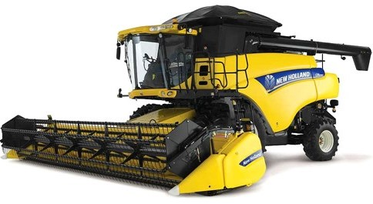

Ilustración 33. Cosechadora de granos y semillas.

* RECOLECCIÓN DE TUBERCULOS Y RAICES: Son máquinas que realizan tres operaciones básicas: Descoronadoras-peladoras, arrancadoras, recogedoras-cargadoras.

DESCORONADORAS PELADORAS: Eliminan las hojas y su punto de inserción en la raíz, quedando las raíces en el suelo.

ARRANCADORAS: Extraen las raíces del suelo, ubicándolas en las franjas para ser recogidas posteriormente.

RECOGEDORAS-CARGADORAS: Recogen las raíces arrancadas y las ponen en la tolva de la maquina o en un remolque que se desplaza contiguo a ella.

* VENDIMIADORA: Son máquinas que se encargan de la recolección de las vides y su depósito en un remolque, es decir la labor de la vendimia es automatizada. Para que se pueda realizar este proceso, el cultivo debe estar adaptado en espaldera con hilera.

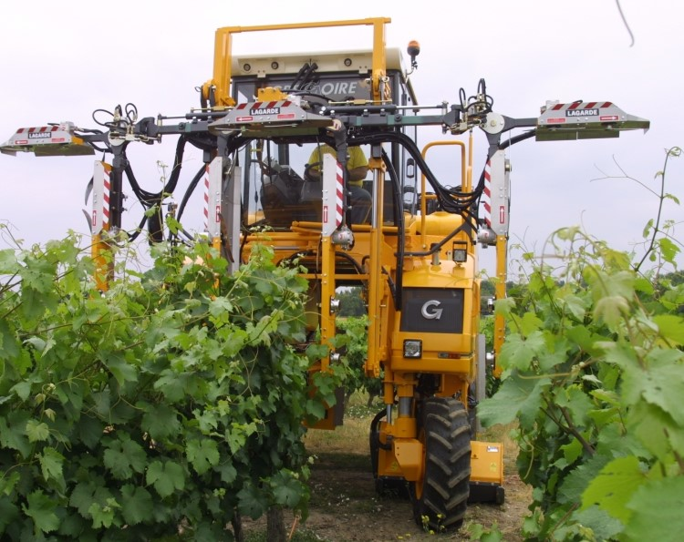

Ilustración 34. Maquinaria para cultivo en viñedo.

* EQUIPO DE ASISTENCIA PARA LA RECOLECCIÓN DE FRUTA: Son máquinas que sirven para la recolección manual y permiten que los operarios tengan fácil acceso a las partes altas del árbol. Tienen un sistema de propulsión que facilita el desplazamiento de la máquina por los espacios existentes entre los cultivos para la recolección del fruto a ambos lados.

Estas máquinas constan de tres tipos de plataformas:

INDIVIDUALES (cestas): Disponen de espacio para un solo operario. Consta de un brazo articulado de accionamiento hidráulico.

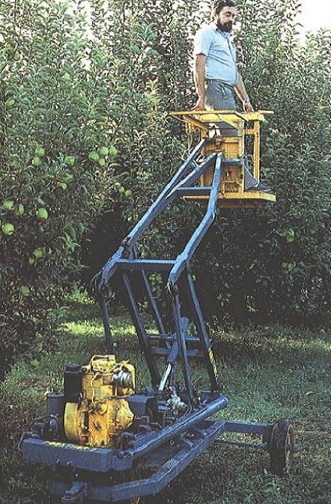

Ilustración 35 Plataformas Individuales

PLATAFORMAS MÚLTIPLES O COLECTIVAS: Condicionadas para 6-8 operarios, con dos plataformas, una fija y delantera y una trasera hidráulica que se puede elevar hasta una altura de 2,5 metros.

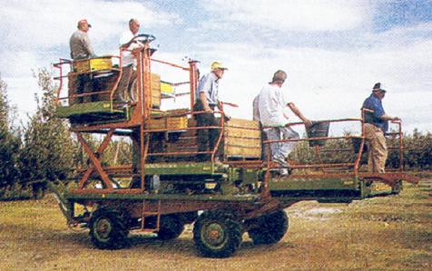

Ilustración 36 Plataformas múltiples

MÚLTIPLES O CON CINTAS: Se diferencian de las anteriores porque poseen de 6 a 8 cintas transportadoras que se pueden situar y adaptar a diferentes niveles.

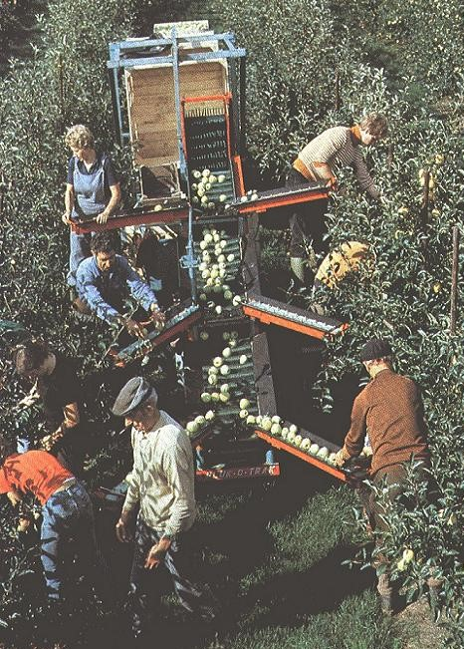

Ilustración 37 Plataforma múltiple con cintas.

* EQUIPOS PROCESADORES DE ARBOLES: Recolectan los árboles para someterlos a procesos de corte, desramado, rozado, despuntado, descortezado y apilar los troncos; el proceso se complementa con la carga de estos sobre remolques especiales, los cuales pueden contener complementos que empaqueten los residuos de poda.

**ACTIVIDAD DE APRENDIZAJE 3**

MAQUINARIAS Y EQUIPOS UTILIZADOS EN LOS PROCESOS POSTCOSECHAS

**EQUIPOS Y MAQUINARIAS POST COSECHA**

Una vez recolectados los frutos, se debe realizar una serie de procesos que permitan mantenerlos en excelentes condiciones hasta que lleguen a su consumidor final.

Es de vital importancia conservar las propiedades organolépticas del producto y controlar las condiciones sanitarias con el fin de prevenir que se presenten ETAS (Enfermedades Transmitidas por Alimentos) al momento de consumirlo.

Existen tecnologías empleadas para conservar el producto post cosecha, alargando su vida útil en caso de que sea necesario su transporte a sitios lejanos, reducir las pérdidas por envejecimiento o los ataques por patógenos que los puedan convertir en podredumbres. Estos equipos se pueden dividir en:

* **EQUIPOS DE APLICACIÓN Y DOSIFICACIÓN:** Utilizados para aplicar en forma exacta tratamientos a los frutos tales como ceras, recubrimientos o fungicidas:

APLICACIÓN DE FUNGICIDAS: Una vez son trasladados los frutos al centro de acopio, el primer proceso al que son expuestos es la aplicación de fungicidas con el fin de minimizar la reproducción de hogos que puedan causar podredumbre en los mismos.

RECUBRIMIENTO DE FRUTAS: Para realizar este procedimiento se utilizan ceras autorizadas como aditivos alimenticios, como es el caso de la cera de abejas y resinas como la colofonia (resina del pino); o recubrimientos comestibles naturales derivados de azúcares y otros alimentos. La adición de ceras y recubrimientos logra en los frutos entre muchos otros beneficios evitar su deshidratación, el crecimiento de microbios y la perdida de textura.

Entre los equipos para llevar a cabo estos procesos se encuentran:

**DRENCHER:** Maquina diseñada para aplicar los tratamientos fungicidas de manera uniforme a los frutos postcosecha, siendo el agua el canal utilizado para su difusión, la cual se recicla tras su paso por los palets (plataformas para el almacenamiento o traslado de mercadería). En la actualidad encontramos dos tipos de Drenchers: Los Drencher de cadena y los drencher de cabina:

**Drenchers en cadena:** Está constituido por un transportador de cadenas con movimientos continuos, cuya longitud es variable, una cabina para prevenir salpicaduras hacia el exterior y el techo donde se encuentran las duchas con las que se realiza el tratamiento del producto. La cadena permite, dependiendo de la longitud del transportador, colocar uno o varios palets antes de las duchas y después de tratado el producto facilita la eliminación del exceso de agua del palet y de la fruta.

**Drenchers en cabinas o compartimentos:** Está constituido por dos cabinas juntas, con una puerta móvil que permite cerrar la cabina donde se está tratando el producto, a través de un conducto de agua que se mueve con la puerta, entretanto que la otra cabina queda libre para ser colocado un palet nuevo o retirar el tratado. Por medio de sensores se pone en funcionamiento la puerta la cual al cerrarse acciona las bombas que recirculan el agua y realizan el tratamiento de la fruta.

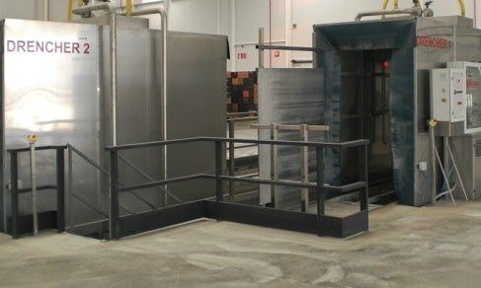

Ilustración 38 Drencher de cadenas

**APLICADOR DE CERAS POR SPRAY:** Está constituido por un aplicador viajero que se desplaza a través del ancho de la enceradora aplicando la cera a los frutos por medio del spray.

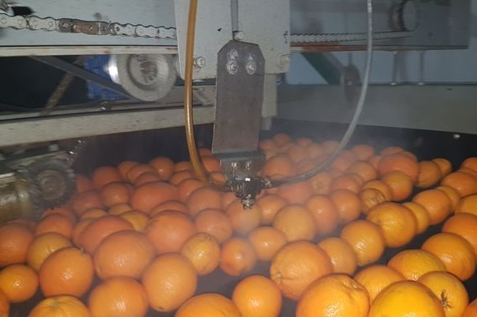

Ilustración 39 Aplicador de cera en Spray

* **EQUIPOS DE CONTROL DE CAMARAS:** Estos equipos permiten acondicionar el color de la fruta a través del control de la temperatura, la humedad, el etileno y el gas carbónico.

**HUMIDIFICADOR:** Este equipo posee un sistema automático de humidificación por boquillas de aire/agua que permite mantener la humedad de la fruta sin humedecerla, ni aumentar la temperatura del ambiente.

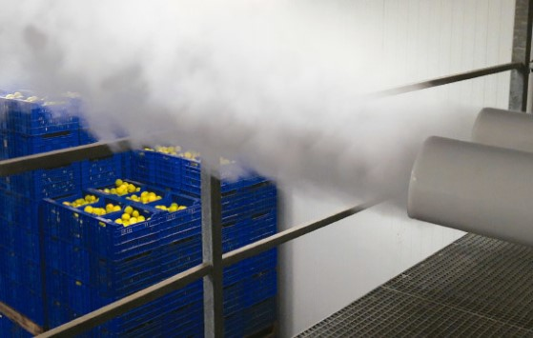

Ilustración 40 Humidificador control Tec

* **CAMARAS DE MADURACIÓN:** Estos equipos permiten controlar las condiciones ambientales con el objeto de madurar los frutos en condiciones de climáticos ideales, para obtener un tiempo de vida más largo para su comercialización. La temperatura en estas cámaras puede oscilar entre 15°C y 25°C y se gradúa dependiendo de las necesidades del fruto a almacenar.

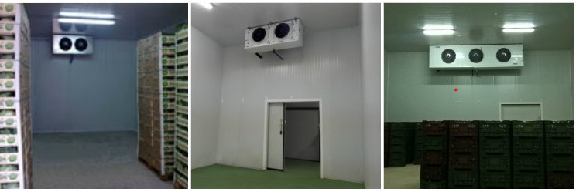

Ilustración 41 cámaras de Maduración Refliclim

* **SISTEMAS DE RECUPERACIÓN DE CALDOS:** Durante la realización de los procesos postcosecha se generan unos caldos residuales con fungicidas, a los cuales se les debe dar manejo conforme a lo exigido por la normatividad vigente.

La gestión de los caldos se puede realizar de dos formas, ya sea acumulándolos para posteriormente ser retirados por medio de un gestor de residuos legalmente aprobado, o depurarlos a través de procesos físico-químicos.

Estos procesos acarrean grandes costos para su implementación representados en la pérdida de los fungicidas, el costo de retirar los caldos y la construcción de depósitos para el almacenamiento; mientras que en el método de depuración el costo se presenta por la adquisición de reactivos y el mantenimiento en general del proceso.

En la actualidad existe en el mercado una maquinaria que permite recuperar estos los caldos, de forma más rentable ya que limpian y desinfectan el agua de forma tal que pueda ser reutilizada adicionándole nuevamente el fungicida.

Entre las referencias más representativas para la recuperación de caldos en el mercado se destacan: El Decco Ibérica el cual dispone de dos Sistemas de Recuperación de Caldos:

[SRC Decco SM470](https://www.deccoiberica.es/producto/src-decco-sm470/): Entre las características que presenta este sistema está el permitir la reutilización de los caldos de tratamiento sobrantes en forma semiautomática;eliminando los sólidos en suspensión, materia orgánica y esporas de hongos. Otro de los beneficios que presta este sistema es no generar lodos residuales, ya que los sólidos en suspensión son prensados y deshidratados para su gestión al mínimo costo.

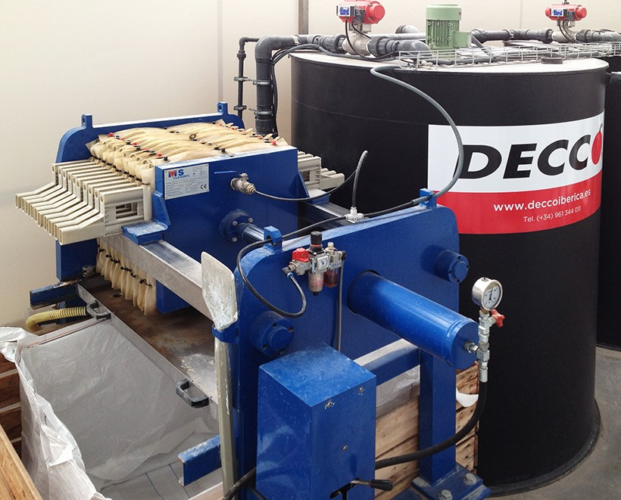

**Ilustración 42 Sistema de recuperación de caldos SM 470 DECCO**

* **ESCALDADO DE ALIMENTOS:** Tratamiento térmico en productos vegetales que

se realiza antes a un segundo proceso ya sea de conservación, secado, enlatado; su objetivo es ablandar el producto, simplificar el pelado, inactivar las enzimas y favorecer el empacado. Las variables como el tamaño, la forma, el grado de madures, la textura del fruto es lo que determina el tiempo de exposición al calor.

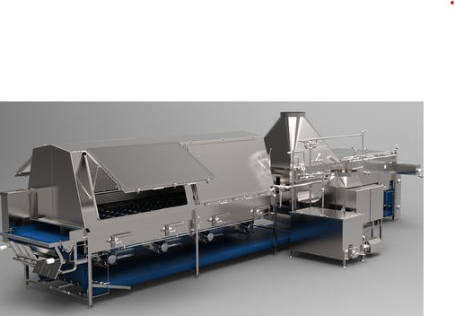Existe dos tipos de equipos para escaldados los que realizan el proceso a vapor o los que utilizan agua caliente.

Ilustración 43 escaldador a vapor

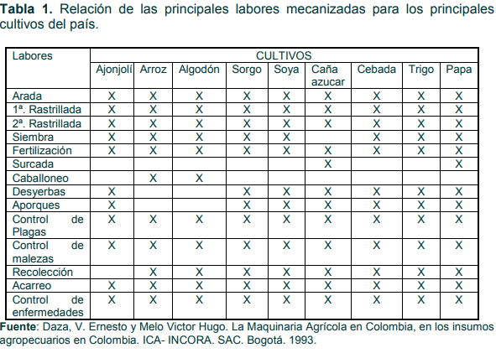

# De los estudios realizados por Daza y Melo 1993, y que se reportan en la tabla 1, se aprecia cuáles son las labores mecanizadas de los principales cultivos analizados en el país, y que nos brinda una clara visión de los diferentes procesos mecanizados que se llevan a cabo en cada uno de ellos. De todas las labores del cultivo, las que se realizan con mayor frecuencia con maquinaria son aquellas que tienen que ver con la preparación del terreno (arada, rastillada, limpieza, nivelación), siembras, fertilización, control fitosanitario, cosecha, transporte o acarreo de productos e insumos dentro de la finca. (Daza y Melo 1993).

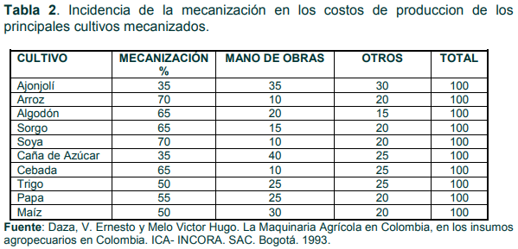

En la tabla 2 se puede apreciar la incidencia en porcentaje de los costos de las labores mecanizadas en los costos generales de los cultivos principales del país y en los se utiliza más maquinaria, en esta misma tabla también se puede apreciar como los cultivos transitorios de arroz, soya, sorgo, algodón y cebada son los que más altos costos representa la mecanización. (Daza, V. Ernesto y Melo Victor Hugo.La maquinaria en Colombia, en los insumos agropecuarios en Colombia. ICA-INCORA.SAC.Bogotá.1993.)

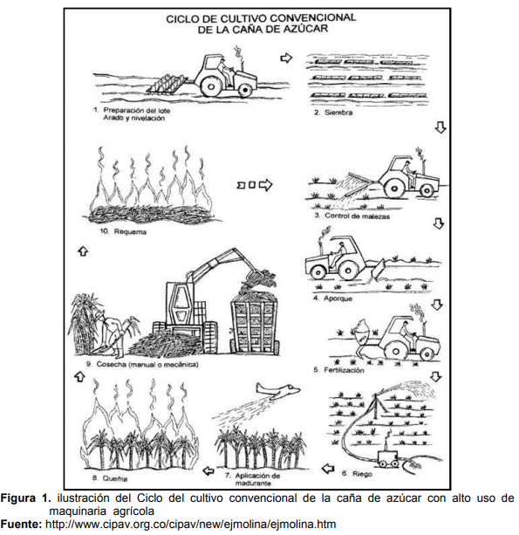

En esta figura se evidencia el ciclo productivo de la caña de azúcar, el cual es uno de los más mecanizados en el sector de la agroindustria en el país.

**GLOSARIO**

**AUTOPROPULSIÓN:**  Acción de trasladarse un vehículo o un aparato por su propia   fuerza motriz.

**BROZA:**  Conjunto de hojas, ramas, cortezas y otros despojos de las plantas.

**CALDOS RESIDUALES:** Son las aguas residuales que quedan después de realizar procesos fitosanitarios, los cuales deben ser depurados antes de ser vertidos debido a su alta carga contaminante.

**CRIBA:**f. Utensilio consistente en un aro con una malla u otro material agujereado fijados en él, y que sirve para cribar.

**CRIBAR:**Pasar una semilla, un mineral u otra materia por la criba para separar las  partes menudas de las gruesas o para eliminar las impurezas.

**DESBROZAR:** Quitar la broza, desembarazar, limpiar.

**FORRAJE:** un forraje abarca a toda planta ya sea gramínea o leguminosa que son cultivadas, cosechadas y transformadas en [cualquier tipo de conservación](https://infopastosyforrajes.com/conservacion-de-forrajes/) ([heno](https://infopastosyforrajes.com/metodos-de-conservacion/proceso-de-henificacion/), [ensilaje](https://infopastosyforrajes.com/metodos-de-conservacion/proceso-de-ensilaje/), [henolaje](https://infopastosyforrajes.com/metodos-de-conservacion/proceso-de-henolaje/" \t "_blank), amonificación), con el objetivo de alimentar a los animales.

**MIES:** f. Cereal de cuya semilla se hace el pan.

**ROTOCULTOR:** Implemento agrícola diseñado para mover la tierra de manera superﬁcial (hasta 150mm de profundidad) y la preparación de terrenos en jardinería, agricultura, etc.

**SIEGA:** Es la actividad agrícola que consiste en cortar o recolectar las hierbas o los cereales maduros.

**TRILLA:** Se denomina **trilla** a la actividad y su resultado, que se hace con los cereales, tras la [siega](https://es.wikipedia.org/wiki/Cosecha), para retirar el [grano](https://es.wikipedia.org/wiki/Semilla) de la [paja](https://es.wikipedia.org/wiki/Paja).

**VID**:f. Planta vivaz y trepadora de la familia de las vitáceas, con tronco retorcido,  vástagos muy largos, flexibles y nudosos, cuyo fruto es la uva.

**BIBLIOGRAFÍA**

https://r.search.yahoo.com/\_ylt=AwrJ7B0rgxRg4IkA2nZeTIpQ;\_ylu=c2VjA2ZwLWF0dHJpYgRzbGsDcnVybA/RV=2/RE=1611985835/RO=11/RU=https%3a%2f%2fwww.interempresas.net%2fAgricola%2fFeriaVirtual%2fProducto-Picadoras-de-forraje-autopropulsadas-New-Holland-Serie-FR-105554.html/RK=2/RS=NoOXg6uVZV2DTj\_1c7izHiz2sk4

<https://r.search.yahoo.com/_ylt=AwrJ3s8ljBRgjEAA80BeTIpQ;_ylu=c2VjA2ZwLWF0dHJpYgRzbGsDcnVybA--/RV=2/RE=1611988133/RO=11/RU=https%3a%2f%2fwww.agroads.com.ar%2fdetalle.asp%3fclasi%3d214022/RK=2/RS=J2j24PA6jKiAg2apU_2l79Aeobc->

<https://www.intagri.com/articulos/fitosanidad/equipos-para-aplicacion-de-plaguicidas-en-frutales>

<https://www.gob.mx/salud/documentos/guia-operativa-para-termonebulizacion>

<https://www.agrofumigadoras.com/TERMONEBULIZACI%C3%93N>

<https://es.wikipedia.org/wiki/Tractor>

<http://www.somca.com/sitio/index.php/cepilladoras/9-repuestos/63-aplicadores-para-encerado>

<https://www.agrofresh.com/technologies/control-tec/>

<https://refriclim.com/es/camara-de-maduracion-de-frutas/>

<https://www.consumer.es/seguridad-alimentaria/escaldado-de-alimentos-para-mayor-inocuidad.html>

<https://www.poscosecha.com/es/empresas/sistema-de-recuperacion-de-caldos-de-tratamientos/_id:32468,noticia:75456,seccion:noticias/>

<https://www.deccoiberica.es/equipos-para-la-aplicacion-de-fitosanitarios-en-postcosecha/>

<https://deccoiberica.atic.green/maquinaria-postcosecha-tratamiento-frutas-verduras/>

<https://r.search.yahoo.com/_ylt=AwrJ5syGLhdgdnUAtqxeTIpQ;_ylu=c2VjA2ZwLWF0dHJpYgRzbGsDcnVybA--/RV=2/RE=1612160774/RO=11/RU=https%3a%2f%2factualidad.rt.com%2fviral%2f329443-video-trabajador-destruye-coche-lujoso-camion-excavadora/RK=2/RS=xdKYU5wl333UDwKQaUYUyWdnxE4->

<https://co.images.search.yahoo.com/yhs/search;_ylt=AwrJ5sxoLhdgqPoAfkn.S4pQ;_ylu=c2VjA3NlYXJjaARzbGsDYnV0dG9u>;

<https://demolicionesfe.cl/movimiento-de-tierra/preparacion-de-suelo-agricultura/>

<https://mecanizacionagr.blogspot.com/2016/09/labranza-secundaria.html>

<https://www.flores.ninja/labranza/>

<https://www.greatplainsint.com/es/9080/%C2%BFpor-qu%C3%A9-labranza-vertical>

<https://mundoagropecuario.com/la-labranza-reducida-del-suelo-ayuda-tanto-a-los-suelos-como-a-los-rendimientos/>

<https://www.flores.ninja/labranza/>

<https://www.larrosa-arnal.com/blog/principales-beneficios-del-uso-de-maquinaria-agricola-en-el-campo/>

<https://www.micex.es/leccion/14-limpieza-regulacion-y-calibracion-de-equipos/>

<https://www.coursehero.com/file/p30scpq/El-proceso-de-mecanizaci%C3%B3n-en-Colombia-ha-tenido-en-las-%C3%BAltimas-d%C3%A9cadas-un/>